

**Об утверждении Правил составления схемы транспортного происшествия и их типовых форм**

Приказ Министра внутренних дел Республики Казахстан от 9 февраля 2011 года № 52. Зарегистрирован в Министерстве юстици Республики Казахстан от 15 февраля 2011 года № 6778.

      Примечание РЦПИ!

      Порядок введения в действие приказа см. п. 5.

      В соответствии с частью 4 статьи 22-1 Закона Республики Казахстан от 1 июля 2003 года "Об обязательном страховании гражданско-правовой ответственности владельцев транспортных средств" **ПРИКАЗЫВАЮ:**

      1. Утвердить прилагаемые Правила составления схемы транспортного происшествия (далее - Правила).

      2. Начальникам Департаментов полиции областей, городов республиканского значения, столицы и Представительства Министерства внутренних дел Республики Казахстан в городе Байконыр организовать работу подразделений административной полиции органов внутренних дел в соответствии с требованиями настоящих Правил.

      Сноска. Пункт 2 - в редакции приказа и.о. Министра внутренних дел РК от 19.09.2022 № 758 (вводится в действие по истечении десяти календарных дней после дня его первого официального опубликования).

      3. Комитету дорожной полиции Министерства внутренних дел Республики Казахстан (Тыныбеков К.С.) обеспечить государственную регистрацию настоящего приказа в Министерстве юстиции Республики Казахстан и его официальное опубликование.

      4. Контроль за исполнением настоящего приказа возложить на заместителя министра внутренних дел Республики Казахстан генерал-майора полиции Тургумбаева Е.З. и Комитет административной полиции Министерства внутренних дел Республики Казахстан.

      Сноска. Пункт 4 в редакции приказа Министра внутренних дел РК от 10.09.2015 № 754 (вводится в действие по истечении десяти календарных дней со дня его первого официального опубликования).

      5. Настоящий приказ вводится в действие по истечении десяти календарных дней со дня его первого официального опубликования.

|  |  |
| --- | --- |
| Министр С. Баймаганбетов |  |

      "Согласовано"

      Председатель Агентства Республики

      Казахстан по регулированию и надзору

      финансового рынка и финансовых организаций

      __________________ Е.Л. Бахмутова

      11 февраля 2011 года

|  |  |
| --- | --- |
|  | Приложение к приказу Министра внутренних дел Республики Казахстан от 9 февраля 2011 года № 52 |

**Правила**  
**составления схемы транспортного происшествия**

      1. Настоящие Правила устанавливают порядок организации работы подразделений административной полиции органов внутренних дел Республики Казахстан и требования, касающиеся осуществления работы при транспортных происшествиях.

      Сноска. Пункт 1 в редакции приказа Министра внутренних дел РК от 10.09.2015 № 754 (вводится в действие по истечении десяти календарных дней со дня его первого официального опубликования).

      2. При возникновении транспортных происшествий, повлекших повреждения транспортных средств, грузов, дорог, дорожных сооружений или иного имущества, в том числе не имеющих признаков уголовно наказуемого деяния, повлекшее причинение потерпевшему вреда здоровью, должностными лицами административной полиции составляются и приобщаются к протоколу схема транспортного происшествия. К нему прилагаются объяснения участников происшествия и свидетелей, справки о повреждении транспортных средств, выдаваемые водителям транспортных средств уполномоченным на то должностным лицом дежурной части органов внутренних дел после регистрации административного дела по факту транспортного происшествия.

      Сноска. Пункт 2 в редакции приказа Министра внутренних дел РК от 10.09.2015 № 754 (вводится в действие по истечении десяти календарных дней со дня его первого официального опубликования).

      3. Справка должна регистрироваться в отдельном журнале с указанием регистрационного номера и выдаваться под роспись участнику транспортного происшествия.

      4. В схеме транспортного происшествия указывается:

      1) место транспортного происшествия (участок дороги, улицы, населенного пункта, территории или местности);

      2) ширина проезжей части, количество полос движения для каждого из направлений;

      3) схематическое изображение транспортных средств (транспортного средства) в их (его) окончательном положении (по осям задних и передних колес) с указанием места столкновения;

      4) направление движения участников транспортного происшествия до момента его наступления;

      5) наличие дорожной разметки, технических средств регулирования дорожным движением (знаки, светофорные объекты, ограждения), действие которых распространяется на участок дороги, где произошло транспортное происшествие, островки безопасности, остановки общественного транспорта, световые опоры, рекламные щиты, опоры линий электропередач и связи, ограждения, тротуары, газоны, зеленые насаждения, строения, расположенные поблизости от места транспортного происшествия - при их наличии;

      6) название улицы (улиц), номер ближайшего дома (домов), показатель ближайшего километрового указателя, название близлежащих населенных пунктов - при наличии.

      5. Отображение на схеме транспортного происшествия объектов проводится путем обозначения двух размеров по длине и ширине от базовых точек на транспортном средстве (ступицы колес, буксирный крюк и другие базовые точки на транспортном средстве) с привязкой к стационарному объекту (стационарным объектам), которыми могут являться различные строения, знаки, светофорные объекты, ограждения, световые опоры, рекламные щиты и другие стационарные объекты.

      6. Отображения дорожных знаков и разметок проводятся по их цифровому обозначению согласно Правилам дорожного движения, утвержденным приказом Министра внутренних дел Республики Казахстан от 30 июня 2023 года № 534 (зарегистрирован в Реестре государственной регистрации нормативных правовых актов за № 33003).

      Сноска. Пункт 6 - в редакции приказа и.о. Министра внутренних дел РК от 18.10.2023 № 748 (вводится в действие по истечении десяти календарных дней после дня его первого официального опубликования).

      7. Если кромка проезжей части из-за износа покрытия или снега четко не просматривается или отсутствует (на грунтовых дорогах), то перед замерами на местности проводят базовую линию. Между двумя стационарными объектами натягивают ленту рулетки или шнур (трос) и все расстояния замеряют от полученной линии, которую называют базовой. Базовую линию разбивают на доли равной длины - 1 метр от концов долей и замеряют расстояния до объектов.

      8. Участники транспортного происшествия указывают обстоятельства транспортного происшествия согласно Перечню сведений по транспортному происшествию, предусмотренному приложением 1 к настоящим Правилам.

      9. При наличии фотографирующих средств транспортное происшествие необходимо сфотографировать с разных точек.

      9-1. При наличии сертифицированных специальных контрольно-измерительных технических средств и (или) приборов (аппаратов, устройств), допускается составление схемы транспортного происшествия в электронном формате.

      Сноска. Правила дополнены пунктом 9-1 в соответствии с приказом и.о. Министра внутренних дел РК от 19.09.2022 № 758 (вводится в действие по истечении десяти календарных дней после дня его первого официального опубликования).

      10. Схема транспортного происшествия составляется по форме согласно приложениям 2, 3, 4, 5 и 6 к настоящим Правилам и подписывается должностным лицом, ее составившим, водителями, понятыми по требованию участников транспортного происшествия.

      Сноска. Пункт 10 - в редакции приказа Министра внутренних дел РК от 01.09.2023 № 673 (вводится в действие по истечении десяти календарных дней после дня его первого официального опубликования).

      11. Уполномоченное должностное лицо органов внутренних дел:

      1) под роспись на бесплатной основе выдает участникам транспортных происшествий, либо их представителям, копии протокола о нарушении Правил дорожного движения и схемы транспортного происшествия;

      2) при обращении страховщика представляет на бесплатной основе за подписью руководителя подразделения органов внутренних дел информацию о транспортном происшествии с участием лица, заключившего договор с этим страховщиком, и последствиях транспортного происшествия (фабула транспортного происшествия, сведения о погибших, раненых людях, о полученных в результате транспортного происшествия повреждениях транспортного средства) и копии документов, касающихся транспортного происшествия.

      Сноска. Пункт 11 в редакции приказа Министра внутренних дел РК от 10.09.2015 № 754 (вводится в действие по истечении десяти календарных дней со дня его первого официального опубликования).

|  |  |
| --- | --- |
|  | Приложение 1 к Правилам составления схемы транспортного происшествия |

**Перечень сведений по транспортному происшествию**

      Сноска. Приложение 1 - в редакции приказа и.о. Министра внутренних дел РК от 19.09.2022 № 758 (вводится в действие по истечении десяти календарных дней после дня его первого официального опубликования).

|  |  |  |
| --- | --- | --- |
| № п/п | Перечень сведений по транспортному происшествию | Сведения, заполняемые участниками транспортного происшествия |
| 1 | 2 | 3 |
| 1. | Фамилия, имя, отчество (при его наличии) участников транспортного происшествия | 1....................  2....................  3.................... |
| 2. | Место жительство участников транспортного происшествия, контактные телефоны | 1....................  2....................  3.................... |
| 3. | Номер водительского удостоверения каждого из участников транспортного происшествия, кем и когда выдано | 1....................  2....................  3.................... |
| 4. | Серия, номер договора обязательного страхования гражданско-правовой ответственности владельцев транспортных средств (страхового полиса), название страховой организации, выдавшей страховой полис |  |
| 5. | Фамилия, Имя, Отчество (при его наличии) свидетелей транспортного происшествия | 1....................  2....................  3.................... |
| 6. | Место жительство свидетелей транспортного происшествия, контактные телефоны | 1....................  2....................  3.................... |
| 7. | Дата и время совершения транспортного происшествия |  |
| 8. | Тип, марка, модель и государственный регистрационный номер транспортного средства, управляемых участниками транспортного происшествия | 1....................  2....................  3.................... |
| 9. | Место совершения транспортного происшествия (например, км, шоссе (дороги); улица напротив дома №___; перекресток улицы и проспекта и другие обстоятельства) |  |
| 10. | Вид транспортного происшествия (наезд, столкновение, опрокидывание и другие обстоятельства) |  |
| 11. | Состояние проезжей части (горизонтальная, уклон, разрыта, имеет выбоины и другие характеристики) |  |
| 12. | Исправность транспортных средств (в случае наличия неисправности - указать, в чем она выражена, когда обнаружена и какие меры приняты для устранения) |  |
| 13. | Направление движения каждого из участников транспортного происшествия (влево или вправо от стационарного объекта) |  |
| 14. | Скорость движения транспортных средств перед транспортным происшествиям (в км/час) |  |
| 15. | Вид покрытия проезжей части (асфальт, бетон, грунт и другие) |  |
| 16. | Состояние дорожного покрытия (сухое, мокрое, грязное, покрыто льдом и другие) |  |
| 17. | Ширина дорожного покрытия для (одного, двух) направлений (в метрах) |  |
| 18. | Время суток (темное, светлое) |  |
| 19. | Метеорологические условия на момент происшествия |  |
| 20. | Способ регулирования движения на данном участке (светофор, регулировщик, дорожные знаки) |  |
| 21. | Дорожные знаки, находящиеся на месте транспортного происшествия (их наименование) |  |
| 22. | Видимость (в метрах) (при условии темного времени суток либо ограниченной видимости указать, какие световые приборы были включены на транспортном средстве) | С выключенным светом фар _____ метров:  С включенным светом фар:  дальним _____ метров;  ближним _____ метров;  при дневном свете _____ метров. |
| 23. | Освещение на месте транспортного происшествия (городское электроосвещение, свет из окружающих домов, другие источники света) |  |
| 24. | Обзорность из кабины водителя с полосы следования автомобиля (в метрах) | вправо __________ метров;  влево ___________ метров. |
| 25. | При составлении схемы проводилась (фотосъемка, видеосъемка, аудиозапись) |  |

      Фамилия, Имя, Отчество (при его наличии) участников транспортного происшествия:

      1._________________________ ______________

                                    (подпись)

      2.__________________________ ____________

                                    (подпись)

      3. ...

      Фамилия, Имя, Отчество (при его наличии) свидетелей транспортного происшествия:

      1.___________________________ ____________

                              (подпись)

2.____________________________ ___________

                              (подпись)

3…….

|  |  |
| --- | --- |
|  | Приложение 2 к Правилам составления схемы транспортного происшествия |

**Схема транспортного происшествия**

      Сноска. Приложение 2 - в редакции приказа и.о. Министра внутренних дел РК от 19.09.2022 № 758 (вводится в действие по истечении десяти календарных дней после дня его первого официального опубликования).

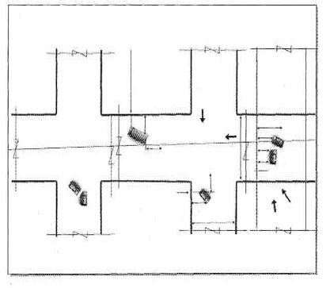

      Со схемой согласны

1. Водитель_______________________________

2. Водитель _______________________________

Понятые:

1._______________________________________________________________________

/Ф.И.О. (при его наличии), место жительства, телефон служебный или домашний/

2.________________________________________________________________________

/Ф.И.О. (при его наличии), место жительства, телефон служебный или домашний/

Подпись должностного лица _________________

Копии схем получил _______________________

|  |  |
| --- | --- |
|  | Приложение 3 к Правилам составления схемы транспортного происшествия |

**Схема транспортного происшествия**

      Сноска. Приложение 3 - в редакции приказа и.о. Министра внутренних дел РК от 19.09.2022 № 758 (вводится в действие по истечении десяти календарных дней после дня его первого официального опубликования).

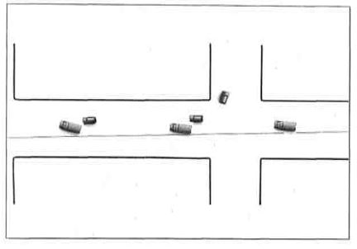

      Со схемой согласны

1. Водитель_______________________________

2. Водитель _______________________________

Понятые: 1._______________________________

/Ф.И.О. (при его наличии), место жительства, телефон служебный или домашний/

2._______________________________________

/Ф.И.О. (при его наличии), место жительства, телефон служебный или домашний/

Подпись должностного лица ________________

Копии схем получил _______________________

|  |  |
| --- | --- |
|  | Приложение 4 к Правилам составления схемы транспортного происшествия |

**Схема транспортного происшествия**

      Сноска. Приложение 4 - в редакции приказа и.о. Министра внутренних дел РК от 19.09.2022 № 758 (вводится в действие по истечении десяти календарных дней после дня его первого официального опубликования).

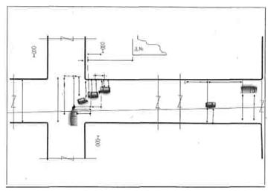

      Со схемой согласны

1. Водитель_______________________________

2. Водитель _______________________________

Понятые: 1._______________________________

/Ф.И.О. (при его наличии), место жительства, телефон служебный или домашний/

2._______________________________________

/Ф.И.О. (при его наличии), место жительства, телефон служебный или домашний/

Подпись должностного лица ________________

Копии схем получил _______________________

|  |  |
| --- | --- |
|  | Приложение 5 к Правилам составления схемы транспортного происшествия |

**Схема транспортного происшествия**

      Сноска. Приложение 5 - в редакции приказа и.о. Министра внутренних дел РК от 19.09.2022 № 758 (вводится в действие по истечении десяти календарных дней после дня его первого официального опубликования).

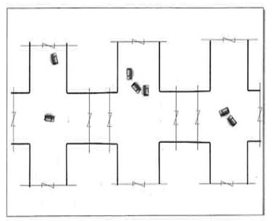

      Со схемой согласны

1. Водитель_______________________________

2. Водитель _______________________________

Понятые: 1._______________________________

/Ф.И.О. (при его наличии), место жительства, телефон служебный или домашний/

2._______________________________________

/Ф.И.О. (при его наличии), место жительства, телефон служебный или домашний/

Подпись должностного лица ________________

Копии схем получил _______________________

|  |  |
| --- | --- |
|  | Приложение 6 к Правилам составления схемы транспортного происшествия |

**Схема транспортного происшествия**

      Сноска. Приложение 6 - в редакции приказа и.о. Министра внутренних дел РК от 19.09.2022 № 758 (вводится в действие по истечении десяти календарных дней после дня его первого официального опубликования).

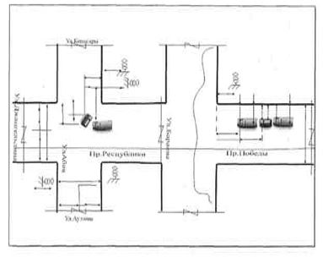

      Со схемой согласны

1. Водитель_______________________________

2. Водитель _______________________________

Понятые: 1._______________________________

/Ф.И.О. (при его наличии), место жительства, телефон служебный или домашний/

2._______________________________________

/Ф.И.О. (при его наличии), место жительства, телефон служебный или домашний/

Подпись должностного лица ________________

Копии схем получил _______________________

© 2012. РГП на ПХВ «Институт законодательства и правовой информации Республики Казахстан» Министерства юстиции Республики Казахстан